**שם הקורס:** רובוטיקה למדעי המחשב

**שם הפרויקט**: Nao face recognition

**שמות חברי הקבוצה:** ספיר שחר

**מהות הפרויקט:** הפרויקט הוא על רובוט Nao ויכולות הלמידה שלו. Nao מסוגל ליצור אינטראקציה בינו וביננו על ידי פקודות קוליות וקוד. בפרויקט אני מראה שרובוט Nao מסוגל ללמוד פנים של אנשים, ולהגיב לפקודות קוליות, ללמוד תנועות חדשות ולבצע אותן.

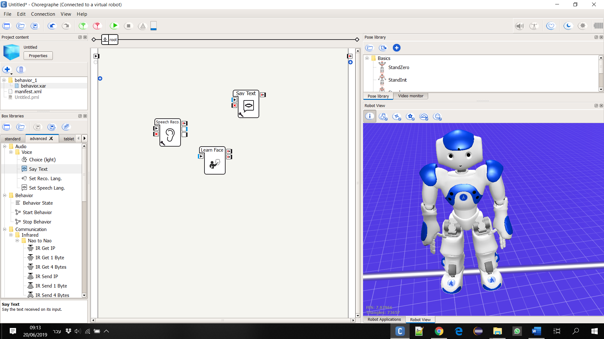

**על רובוט Nao:**

* גובהו של Nao 58 ס"מ, והוא רובוט דו כיווני עם מראה מעוגל ונעים. NAO יצא לאור לראשונה בשנת 2006 והמשיך להתפתח מאז.
* לרובוט Nao 25 דרגות חופש המאפשרות לו לנוע ולהתאים את עצמו לסביבתו.
* לרובוט 7 חיישנים מגע - הממוקמים על הראש, הידיים והרגליים – סונרים, ויחידת אינרציה כדי למצוא את המיקום שלו בחלל, בנוסף ל-4 מיקרופונים מכוונים ורמקולים כדי לקיים אינטראקציה עם בני אדם.
* רובוט ה-Nao מזהה דיבור ודיאלוג ב -20 שפות (* אנגלית, צרפתית, ספרדית, גרמנית, איטלקית, ערבית, הולנדית, פורטוגזית, צ'כית, פינית, רוסית, שוודית, טורקית ...)
* בראשו של Nao שתי מצלמות 2D לזהות צורות, חפצים ואפילו אנשים
* ל Naoפלטפורמה פתוחה המאפשרת תכנות בשפת פיתון 2.7.

**כיצד מפעילים אותו:**

כדי לעבוד עם רובוט Nao, צריך להתקין תוכנה שקוראים לה Choregraphe במחשב. אני עבדתי עם 2.1.4 Choregraphe ספציפית.

כדי לחבר את Nao ל-Choregraphe יש לעקוב אחר הצעדים הבאים:

1. להפעיל את המחשב

2. להדליק את Nao

3. לבדוק שיש ל-Nao טעינה מספיקה, אחרת צריך לחבר אותו לחשמל – אם אין לו סוללה, יש סיכוי שהוא לא יתחבר ל-Choregraphe.

4. לחבר את Nao לאינטרנט של המחשב – אפשר לעשות זאת בשתי דרכים: האחת, להשתמש בראוטר, שיאפשר התחברות על חוטית של Nao לרשת, והשנייה, חיבור ישיר של הרובוט לרשת בעזרת כבל.

5. אחרי שהרובוט מחובר לרשת, נכנסים ל-Choregraphe

6. מקבלים את כתובת ה-IP של Nao ע"י לחיצה יחידה על הכפתור שבמרכז החזה של הרובוט

7. מתחברים ל-Choregraphe עם כתובת ה-IP הנ"ל

ועתה אפשר להתחיל לעבוד.

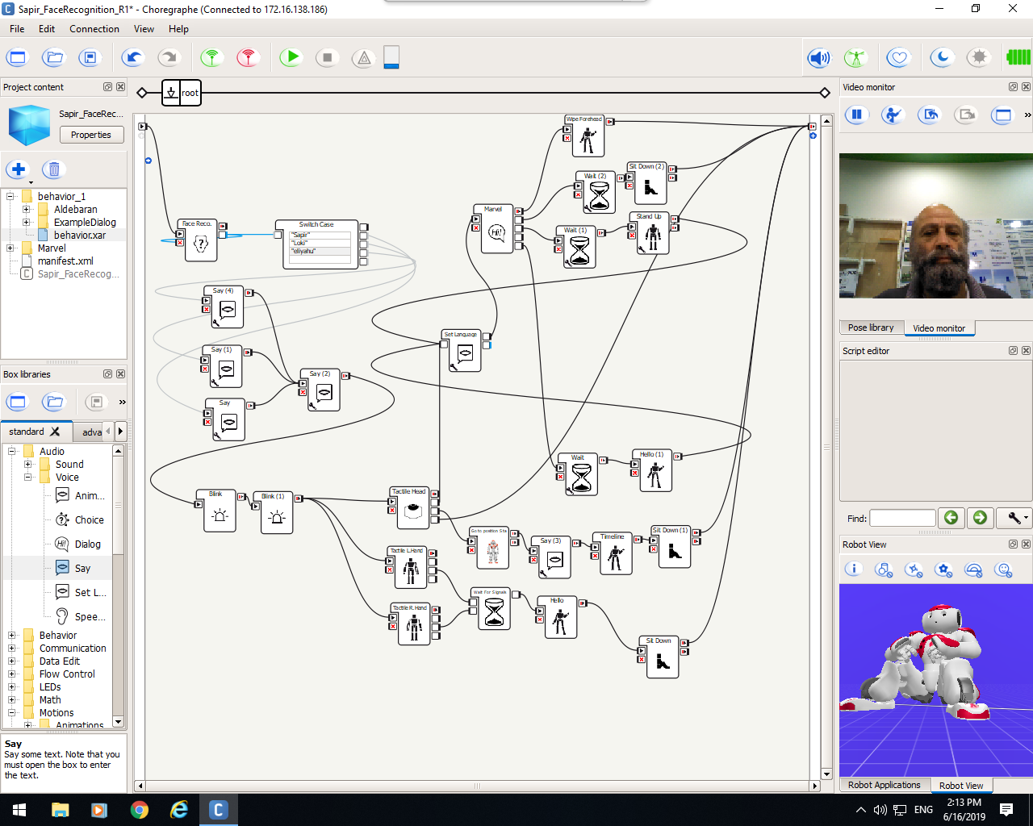

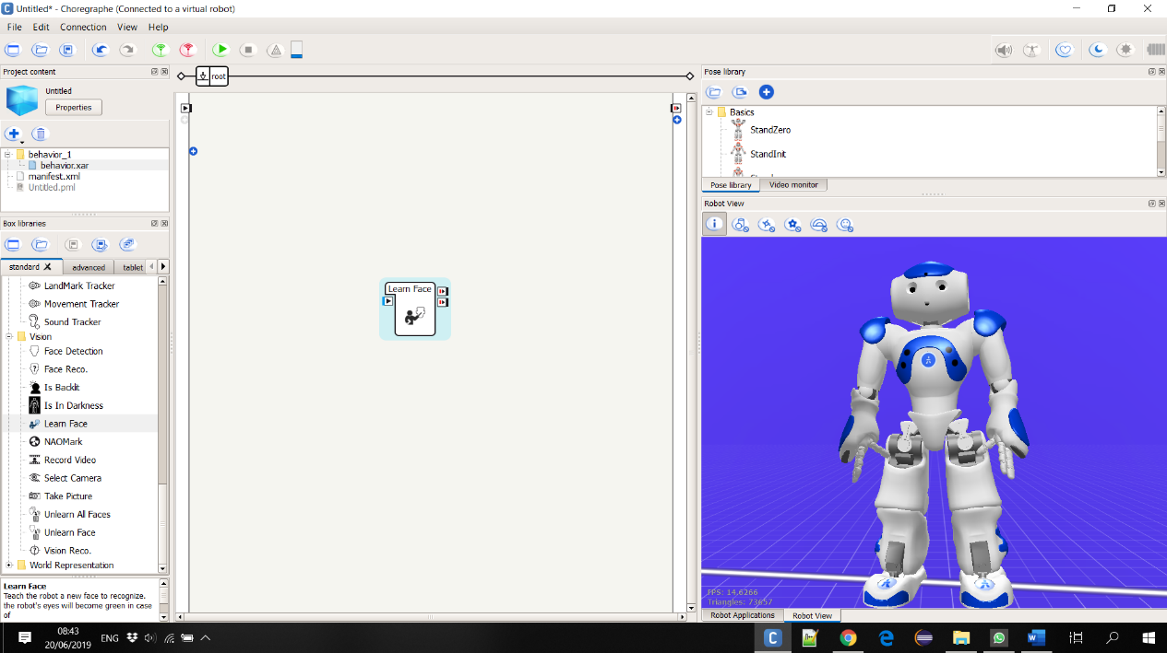**פירוט שלבי הפיתוח:** Nao בא מוכן ולא היה צריך להרכיב עזרים מיוחדים לפרויקט זה.

שלב ראשון – בשלב זה לימדתי את הרובוט פרצופים שונים באמצעות learn face.

אחרי שהוא שמר את הפנים במאגר הזיכרון שלו עם שם מתאים, הרובוט ידע לזהות פנים שהוא ראה ולתת להם את השם המתאים.

כדי להציג את השם הנכון השתמשתי בתיבת ה-Choice. באותה מידה, אפשר היה להשתמש גם בתיבת ה-say text. בחרתי להשתמש ב-Choice בגלל שרציתי ש-nao יאמר משפט שונה עבור כל אדם שהוא מזהה.

שלב שני – בשלב זה יצרתי דיאלוג. זוהי תיבה המאפשרת מעבר של מידע בין הרובוט והאדם, ומאפשרת לרובוט להגיב על דברים ספציפיים שהוא שומע.

משפטים צריכים להיאמר באנגלית, שכן רובוט nao אינו מבין עברית בזמן זה, וכדי לקבל תגובה, הרובוט צריך להתאים את מה שנאמר לו עם המשפטים הנתונים בדיאלוג.

אם משפט נאמר עם מבטא לא נכון, יש סיכוי ש-nao לא יבין את הנאמר. בנוסף, על המשפטים להיאמר באופן ברור, ולא כחלק ממשפט ארוך יותר, אחרת הסיכוי ש-nao יזהה מה נאמר יורד.

פיתרון: במהלך הפרוייקט השתמשתי גם באפליקציה של google translate כדי להקריא משפטים ל-nao וזה עבד באופן חלקי. היו משפטים שהוא הגיב יותר כשאני דיברתי והיו פקודות שהוא הגיב רק עבור ה google translate-

בדיאלוג הוספתי גם סיגנלים שידלקו כאשר nao שומע משפטים מסויימים. זו סימן עבורו שהוא צריך לבצע סט של פעולות נוספות אחרי שהוא מסיים לדבר – לדוגמה, אם נאמר לו באנגלית לעמוד, הוא יענה לנו, ואז יקום ויעמוד.

שלב שלישי – לימוד תנועות: כפי שנאמר קודם, ל-nao יחידת אינרציה כדי למצוא את המיקום שלו בחלל, וזה מאפשר לנו ללמד אותו תנועות מסויימות ב-Choregraphe

כדי ללמד את nao תנועות, צריך ליצור תיבת timeline ולהוביל שם את הרובוט עבור כל שלב בתנועה. צריך גם לשים לב שכשאר הרובוט עושה תנועה, המהירות לא תהיה חדה מידי, אחרת הרובוט עלול ליפול.

**צילומים וקטעי ווידאו רלוונטיים:**

מצורפים קטעי ווידאו של הרובוט המראים כיצד Nao מזהה פנים (שלי ושל שחקן מתמונה באינטרנט), מגיב לפקודות קוליות, מבצע תנועות שהוא למד.

**מסקנות והמלצות להמשך הפיתוח:**

במהלך התהליך עלה רעיון ש-Nao יוכל לראות ולבצע תנועות רנדומליות שאנחנו עושים. אחרי מחקר באינטרנט, ראיתי שזה לא אפשרי עם הכלים שקיימים במעבדה.

אם אפשר יהיה להשיג 'Kinect ' - טכנולוגיית הקינקט מבוססת מצלמה היקפית ומאפשרת שליטה על ידי קליטה של תנועות הגוף ו[זיהוי קול](https://he.wikipedia.org/wiki/%D7%96%D7%99%D7%94%D7%95%D7%99_%D7%A7%D7%95%D7%9C) ללא צורך ב[בקר](https://he.wikipedia.org/wiki/%D7%91%D7%A7%D7%A8) - אז אפשר יהיה להרחיב את הפרויקט לכלול גם פעולות כגון אלו.